**บทที่ 4**

**ผลการวิจัย**

การศึกษาครั้งนี้มีวัตถุประสงค์ เพื่อ 1) พัฒนาระบบจัดการสินค้าจากผลงานวิจัยสู่การพัฒนาท้องถิ่น 2) ประเมินคุณภาพของระบบจัดการสินค้าจากผลงานวิจัยสู่การพัฒนาท้องถิ่นการนำเสนอผลการวิเคราะห์ข้อมูล นำเสนอตามลำดับ ดังนี้

1. สัญลักษณ์ที่ใช้ในการวิเคราะห์ข้อมูล

2. ผลการพัฒนาระบบจัดการสินค้าจากผลงานวิจัยสู่การพัฒนาท้องถิ่น

3. ผลการประเมินคุณภาพของระบบจัดการสินค้าจากผลงานวิจัยสู่การพัฒนาท้องถิ่น

**สัญลักษณ์ที่ใช้ในการวิเคราะห์ข้อมูล**

ในการวิเคราะห์ เพื่อให้เกิดความเข้าใจตรงกันในการแปลความหมายผลการวิเคราะห์ข้อมูล จึงได้กำหนดสัญลักษณ์ที่ใช้ในการนำเสนอข้อมูลดังนี้

 แทน ค่าเฉลี่ย

S.D แทน ส่วนเบี่ยงเบนมาตรฐาน

เกณฑ์การพิจารณาระดับความพึงพอใจของผู้เรียน แปรความหมายจากค่าเฉลี่ยตามน้ำหนักคะแนนเฉลี่ยที่คำนวณได้ จำแนกเป็น 5 ระดับดังนี้ (Best, 1983)

4.50 – 5.00 หมายถึง มีความพึงพอใจมากที่สุด

3.50 – 4.49 หมายถึง มีความพึงพอใจมาก

2.50 – 3.49 หมายถึง มีความพึงพอใจปานกลาง

1.50 – 2.29 หมายถึง มีความพึงพอใจน้อย

1.00 – 1.49 หมายถึง มีความพึงพอใจน้อยที่สุด

**ผลระบบจัดการสินค้าจากผลงานวิจัยสู่การพัฒนาท้องถิ่น**

ผู้ศึกษาได้ดำเนินการพัฒนาระบบจัดการสินค้าจากผลงานวิจัยสู่การพัฒนาท้องถิ่น มีขั้นตอนการดำเนินงานโดยศึกษาจากเอกสารและงานวิจัยที่เกี่ยวข้องมีผลการพัฒนา ดังภาพที่ 4.1 – 4.6 ดังนี้

1. หน้าแรกของระบบจัดการสินค้าจากผลงานวิจัยสู่การพัฒนาท้องถิ่น

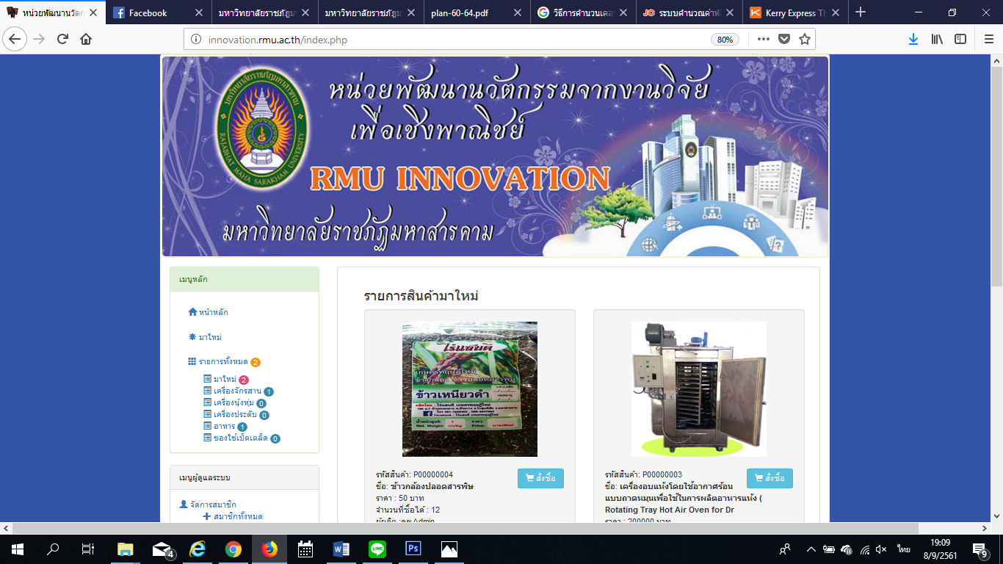

**ภาพที่ 4.1** แสดงหน้าแรกของหน้าเว็บไซต์

2. หน้าเข้าสมัครสมาชิก

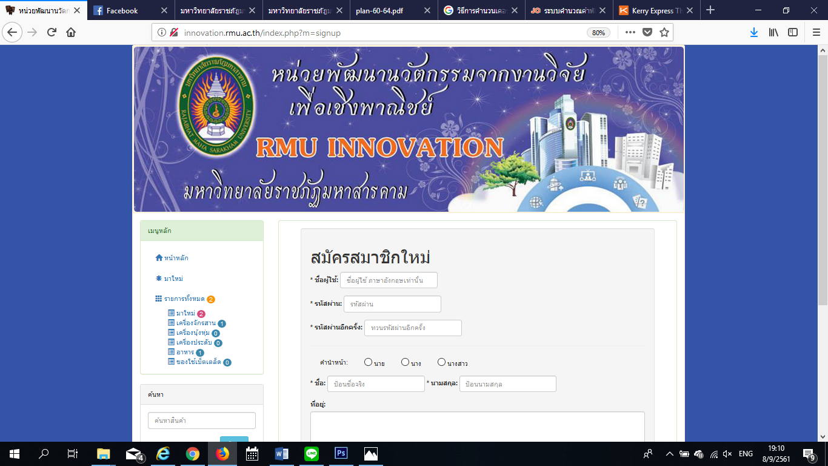

**ภาพที่ 4.2** หน้าเข้าสมัครสมาชิก

3. หน้าเข้าสู่ระบบ

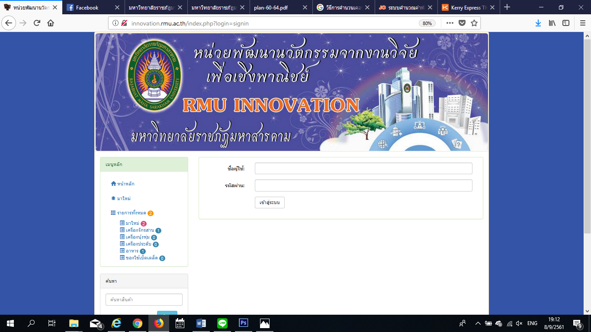

**ภาพที่ 4.3** แสดงหน้าเข้าสู่ระบบ

4. หน้าเข้าสู่ระบบ user (สมาชิก)

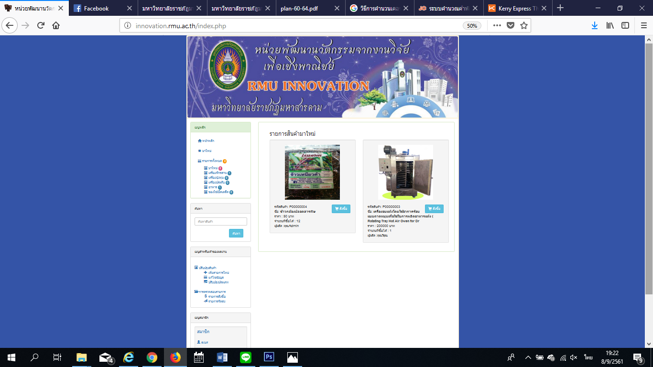

**ภาพที่ 4.4** แสดงหน้าเข้าสู่ระบบ user (สมาชิก)

5. หน้าเข้าสู่ระบบ admin (กลุ่มผู้ดูแลระบบ)

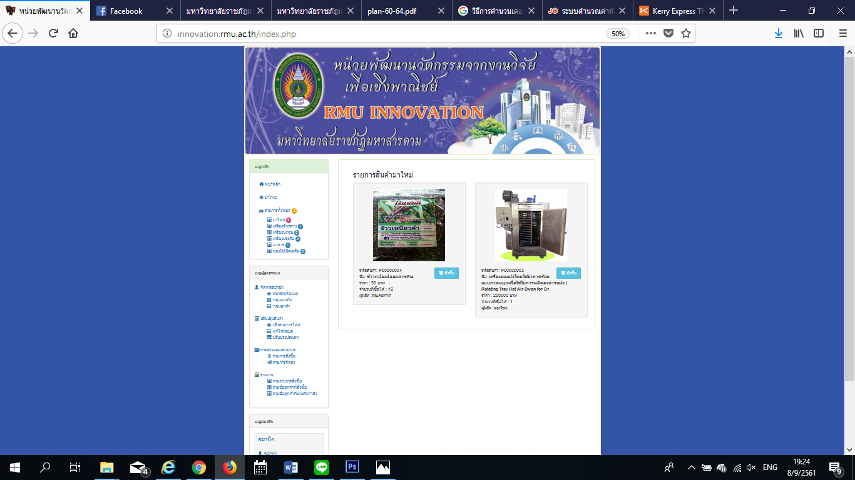  
 **ภาพที่ 4.6** แสดงหน้าเข้าสู่ระบบ admin (กลุ่มผู้ดูแลระบบ)

**การประเมินคุณภาพระบบจัดการสินค้าจากผลงานวิจัยสู่การพัฒนาท้องถิ่น**

ผู้ศึกษาได้นำระบบจัดการสินค้าจากผลงานวิจัยสู่การพัฒนาท้องถิ่น ที่พัฒนาขึ้นเสนอต่อผู้เชี่ยวชาญ จำนวน 3 คน พร้อมแบบประเมินคุณภาพ เพื่อประเมินคุณภาพระบบจัดการสินค้าจากผลงานวิจัยสู่การพัฒนาท้องถิ่น ผลการประเมินแสดงดังตารางที่ 4.1

**ตารางที่ 4.1** ความคิดเห็นของผู้เชี่ยวชาญที่มีต่อระบบจัดการสินค้าจากผลงานวิจัยสู่การพัฒนา

ท้องถิ่น

| **รายการ** | **ความคิดเห็นของผู้เชี่ยวชาญ** | | |
| --- | --- | --- | --- |
| $$\overline{x}$$ | **S.D.** | **ระดับคุณภาพ** |
| **1. การประเมินด้านการตรงตามความต้องการของผู้ใช้ระบบ (Functional Requirement Test)** | | | |
| 1.1 ส่วนของระบบจัดการสินค้าจากผลงานวิจัยสู่การพัฒนาท้องถิ่น | | | |
| 1.1.1 ความสามารถของระบบตรวจสอบการเข้าสู่ระบบ | 4.33 | 0.58 | เหมาะสมมาก |
| 1.1.2 ความสามารถของระบบการจัดการสมาชิก | 4.33 | 0.58 | เหมาะสมมาก |
| 1.1.3 ความสามารถของระบบตะกร้าสินค้า | 4.33 | 0.58 | เหมาะสมมาก |
| 1.1.4 ความสามารถของระบบจัดการสินค้า | 4.33 | 0.58 | เหมาะสมมาก |
| 1.1.5 ความสามารถของระบบจัดการสต็อกสินค้า | 4.67 | 0.58 | เหมาะสมมากที่สุด |
| 1.1.6 ความสามารถของระบบแสดงสินค้ามาใหม่และสินค้ายอดนิยม | 4.33 | 0.58 | เหมาะสมมาก |
| 1.1.7 ความสามารถของระบบจัดการสมาชิกกลุ่มแม่บ้าน | 4.33 | 0.58 | เหมาะสมมาก |
| 1.1.8 ความสามารถของระบบค้นหาสินค้า | 4.33 | 0.58 | เหมาะสมมาก |
| 1.1.9 ความสามารถของระบบตรวจสอบการสั่งซื้อ | 4.33 | 0.58 | เหมาะสมมาก |
| 1.1.10 ความสามารถของระบบในด้านระบบสั่งทำสินค้า | 4.33 | 0.58 | เหมาะสมมาก |
| 1.1.11 ความสามารถของระบบตรวจสอบคำสั่งทำสินค้า | 4.33 | 0.58 | เหมาะสมมาก |
| **รวม** | **4.36** | **0.49** | **เหมาะสมมาก** |
|  |  |  |  |
| **2. ด้านการทำงานได้ตามฟังก์ชันงานของระบบ (Functional Test)**  **ตารางที่ 4.1** (ต่อ) | | | |
| 2.1 ส่วนของระบบจัดการสินค้าจากผลงานวิจัยสู่การพัฒนาท้องถิ่น | | | |
| 2.1.1 ความถูกต้องในการจัดเก็บข้อมูลนำเข้า | 4.33 | 0.58 | เหมาะสมมาก |
| 2.1.2 ความถูกต้องในการค้นหาข้อมูล | 4.33 | 0.58 | เหมาะสมมาก |
| 2.1.3 ความถูกต้องในการปรับปรุงแก้ไขข้อมูล | 4.33 | 0.58 | เหมาะสมมาก |
| 2.1.4 ความถูกต้องของการสั่งซื้อสินค้า | 4.33 | 0.58 | เหมาะสมมาก |
| 2.1.5 ความถูกต้องของการสั่งทำสินค้า | 4.33 | 0.58 | เหมาะสมมาก |
| 2.1.6 ความครอบคลุมของระบบที่พัฒนาสามารถนำไปใช้งานได้จริง | 4.00 | 0.00 | เหมาะสมมาก |
| **รวม** | **4.28** | **0.46** | **เหมาะสมมาก** |
| **3. ด้านประสิทธิภาพการทำงานของระบบ (Performance Test)** | | | |
| 3.1 ส่วนของระบบจัดการสินค้าจากผลงานวิจัยสู่การพัฒนาท้องถิ่น | | | |
| 3.1.1 ความเร็วในการเข้าถึงข้อมูล | 4.00 | 1.00 | เหมาะสม |
| 3.1.2 ความเร็วในการนำเสนอข้อมูล | 4.33 | 0.58 | เหมาะสมมาก |
| 3.1.3 ความเร็วในการประมวลผล | 3.67 | 0.58 | เหมาะสมมากที่สุด |
| 3.1.4 ความเร็วในการเชื่อมโยงของข้อมูล | 4.00 | 0.00 | เหมาะสม |
| 3.1.5 ความเร็วในการติดต่อกับฐานข้อมูล | 4.00 | 0.00 | เหมาะสม |
| 3.1.6 ความเร็วในการทำงานของระบบในภาพรวม | 3.67 | 0.58 | เหมาะสม |
| **รวม** | **3.94** | **0.54** | **เหมาะสม** |
| **4. ด้านความง่ายต่อการใช้งานระบบ (Usability Test)** | | | |
| 4.1 ส่วนของระบบจัดการสินค้าจากผลงานวิจัยสู่การพัฒนาท้องถิ่น | | | |
| 4.1.1 ความง่ายต่อการทำรายการสั่งทำ | 4.00 | 1.00 | เหมาะสม |
| 4.1.2 ความง่ายต่อการทำรายการสั่งซื้อ | 4.33 | 0.58 | เหมาะสมมาก |
| 4.1.3 ความง่ายต่อการตรวจสอบข้อมูล | 4.00 | 0.00 | เหมาะสม |
| 4.1.4 ความเหมาะสมในการเลือกใช้ขนาดของตัวอักษร | 4.00 | 0.00 | เหมาะสม |
| 4.1.5 ความเหมาะสมในการใช้ข้อความเพื่ออธิบายสื่อความหมาย  **ตารางที่ 4.1** (ต่อ) (ต่อ) | 3.67 | 0.58 | เหมาะสม |
| 4.1.6 ความเหมาะสมในการวางตำแหน่งของส่วนประกอบต่างๆ | 4.33 | 0.58 | เหมาะสมมาก |
| 4.1.7 ความเหมาะสมในการปฏิสัมพันธ์โต้ตอบกับผู้ใช้ | 4.00 | 1.00 | เหมาะสม |
| 4.1.8 ความเป็นมาตรฐานเดียวกันในการออกแบบหน้าจอภาพ | 4.00 | 0.00 | เหมาะสม |
| **รวม** | **4.04** | **0.55** | **เหมาะสม** |
| **5. ด้านการรักษาความปลอดภัยของข้อมูลในระบบ (Security Test)** | | | |
| 5.1 การตรวจสอบสิทธิ์การใช้งานของผู้ใช้ระบบในระดับต่างๆ | 4.28 | 0.00 | เหมาะสมมาก |
| 5.2 การควบคุมให้ใช้งานตามสิทธิ์ผู้ใช้ได้อย่างถูกต้อง | 4.55 | 0.58 | เหมาะสมมากที่สุด |
| 5.3 การป้องกันการกำหนดรหัสผ่านอย่างง่าย | 4.33 | 0.00 | เหมาะสมมาก |
| 5.4 การป้องกันการล้มเหลวของข้อมูลในระบบ | 4.35 | 0.00 | เหมาะสมมาก |
| **รวม** | **4.08** | **0.29** | **เหมาะสม** |
| **6. ด้านคู่มือการใช้งาน (Documentation)** | | | |
| 6.1 คู่มือความสวยงาม น่าสนใจ | 4.78 | 0.58 | เหมาะสมมากที่สุด |
| 6.2 ขนาดตัวอักษรมีความเหมาะสม | 4.80 | 0.58 | เหมาะสมมากที่สุด |
| 6.3 ความถูกต้องของเนื้อหา มีความชัดเจน ปฏิบัติตามได้ง่าย | 4.83 | 0.58 | เหมาะสมมากที่สุด |
| 6.4 ขนาดตัวอักษรมีความสวยงามและเหมาะสม | 4.85 | 0.58 | เหมาะสมมากที่สุด |
| 6.5 รูปภาพประกอบมีความชัดเจน | 4.88 | 0.58 | เหมาะสมมากที่สุด |
| **รวม** | **4.33** | **0.49** | **เหมาะสมมาก** |
| **รวมทั้งหมด** | **4.19** | **0.52** | **เหมาะสมมาก** |

จากตารางที่ 4.1 ความคิดเห็นของผู้เชี่ยวชาญที่มีต่อความเหมาะสมของระบบจัดการสินค้าจากผลงานวิจัยสู่การพัฒนาท้องถิ่น โดยรวมอยู่ในระดับเหมาะสมมากที่สุด ( = 4.19 , S.D. = 0.52) เมื่อพิจารณารายด้านพบว่า มีผลการประเมินอยู่ในระดับมากที่สุดเรียงลำดับค่าเฉลี่ยจากมากไปน้อย คือ การประเมินระบบด้าน Functional Requirement Test (= 4.36, S.D. = 0.49) , การประเมินระบบด้าน Documentation ( = 4.33 , S.D. = 0.49)การประเมินระบบด้าน Functional Test ( = 4.28 , S.D. = 0.46), การประเมินระบบด้าน Security Test ( = 4.08 , S.D. = 0.29), การประเมินระบบด้าน Usability Test ( = 4.04 , S.D. = 0.55), การประเมินระบบด้าน Performance Test ( = 3.94 , S.D. = 0.54)